Lampiran 1
RENCANA PELAKSANAAN PEMBELAJARAN
(RPP)

Satuan Pendidikan :SDN 101893 Bangun Rejo Kecamatan Tanjung Morawa
Kelas/Semester :4/2
Tema : Daerah Tempat Tinggalku (Tema 8)
Subtema :1 (Lingkungan Tempat Tinggalku)
Pembelajaran : 1/6
Alokasi waktu : 3 x 35 Menit (1 Hari)

- Kompetensi Inti
- Menerima dan menjalankan ajaran agama yang dianutnya.
- Menunjukkan perilaku jujur, disiplin, tanggung jawab ,santun, peduli, dan percaya diri dalam berinteraksi dengan keluarga, teman, guru dan tetangga.
- Memahami pengetahuan faktual dengan cara mengamati (mendengar, melihat, membaca) dan menanya berdasarkan rasa ingin tahu tentang dirinya, makhluk ciptaan tuhan dan kegiatannya, dan benda-benda yang dijumpainya di rumah dan di sekolah.
- Menyajikan pengetahuan factual dalam bahasa yang jelas,sistematis dan logis, dalam karya yang estetis, dalam gerakan yang mencerminkan anak sehat, dan dalam tindakan yang mencerminkan perilaku anak beriman dan berakhlak mulia.
- Kompetensi Dasar dan Indikator
Kompetensi Dasar | Indikator
Bahasa Indonesia  3.9 Mencermati tokoh-tokoh yang  terdapat pada teks fiksi. | - Menguraikan pengertian cerita fiksi.
IPA  - Menghubungkan gaya dengan gerak pada peristiwa di lingkungan sekitar. | 3.4.1 Menjelaskan pengertian gaya
SBdP  - Mengetahui tanda tempo dan tinggi rendah nada. | 3.2.1 Membedakan panjang pendek nada.
IPS  3.3 Mengidentifikasi kegiatan ekonomi dan hubungannya dengan berbagai bidang pekerjaan serta kehidupan sosial dan budaya di lingkungan sekitar sampai provinsi. | 3.3.1 Memahami kegiatan ekonomi dan hubungannya dengan berbagai bidang pekerjaan.
PPKn  1.1 Mensyukuri keberagaman umat beragama di masyarakat, sebagai anugerah Tuhan yang Maha Esa dalam konteks Bhineka Tunggal Ika. | 1.1.1 Mengenal keberagaman umat beragama di masyarakat, sebagai anugerah Tuhan yang Maha Esa dalam konteks Bhineka Tunggal Ika.

- Tujuan Pembelajaran
- Dengan kegiatan membaca cerita fiksi, siswa dapat menyebutkan tokoh-tokoh pada cerita fiksi dengan tepat..
- Dengan berdiskusi tentang perbedaan gaya dan gerak, siswa dapat menjelaskan perbedaan gaya dan gerak.
- Dengan kegiatan mengamati gambar orang mendorong dan menarik gerobak, siswa dapat menyebutkan beragam gaya yang terdapat di lingkungan sekitar.
- Dengan kegiatan menyanyikan lagu daerah, siswa dapat menyanyikan lagu dengan tempo dan tinggi rendah nada yang tepat.
- Dengan kegiatan membaca teks tentang pengaruh lingkungan terhadap mata pencaharian penduduk, siswa mengetahui jenis pekerjaan penduduk berdasarkan tempat tinggal.
- Dengan kegiatan mencari tau kegemaran anggota keluarga, siswa dapat menjelaskan karakteristik individu anggota keluarganya.
- Materi Pembelajaran
Bahasa Indonesia
- Mencermati tokoh-tokoh yang terdapat pada teks fiksi
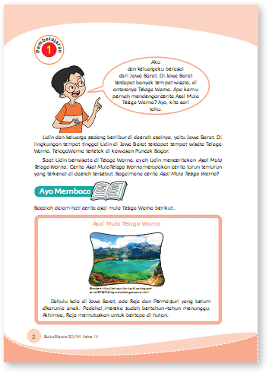
Cerita fiksi adalah rekaan atau khayalan pengarang. Isi cerita dapat murni berasal dari khayalan pengarang, tetapi juga dapat berdasarkan fakta. Cerita fiksi yang dikarang berdasarkan fakta diperoleh dari berbagai pengalaman, baik pengalaman diri sendiri maupun pengalaman orang lain. Kemudian, pengalaman tersebut diolah menjadi bahan cerita menarik.
Ciri- ciri cerita fiksi :
- Merupakan cerita rekaan atau cerita nyata yang diolah oleh pengarang.
- Bertujuan untuk menghibur dengan menceritakan suatu peristiwa.
- Disajikan dalam alur cerita.
- Menggunakan bahasa yang komunikastif.
- Menggunakan bahasa tidak baku.
SBdP
- Mengetahui tanda tempo dan tinggi rendah nada.
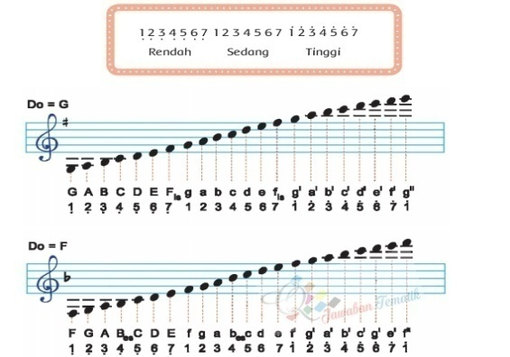
Tempo dan tinggi rendah nada.Tempo adalah cepat dan lambat ketukan dalam lagu. Sementara yang dimaksud tinggi rendah nada yaitu tinggi rendah nada yang berurutan dalam lagu yang disebut melodi.

IPS
- Mengidentifikasikan kegiatan ekonomi dan hubungannya dengan berbagai bidang pekerjaan serta kehidupan sosial dan budaya di lingkungan sekitar sampai provinsi.
Lingkungan memengaruhi mata pencaharian penduduk di suatu daerah. Mata pencaharian penduduk di suatu daerah berbeda dengan daerah lain. Mata pencaharian penduduk di daerah pesisir pantai berbeda dengan penduduk di daerah dataran rendah maupun di dataran tinggi. Simak penjelasan berikut.
1. Penduduk di daerah pantai bermata pencaharian sebagai nelayan, petani tambak, pedagang, petani garam, dan perajin.
2. Penduduk di daerah dataran rendah bermata pencaharian sebagai buruh, petani, pedagang, dan peternak.
3. Penduduk di daerah dataran tinggi bermata pencaharian sebagai petani, peternak, pedagang, dan pekerja perkebunan, misalnya teh, kopi, dan cengkeh.
Selain itu, penduduk yang tinggal di desa juga memiliki mata pencaharian yang berbeda dengan penduduk di kota. Penduduk di desa lebih banyak bermata pencaharian sebagai petani, peternak, perajin, pedagang, buruh tani dan perkebunan. Sedangkan penduduk di kota bermata pencaharian sebagai pekerja jasa (pegawai bank, konsultan, pengacara, sopir), karyawan, pedagang, dan buruh pabrik.
IPA
- Menghubungkan gaya dengan gerak pada peristiwa di lingkungan sekitar.
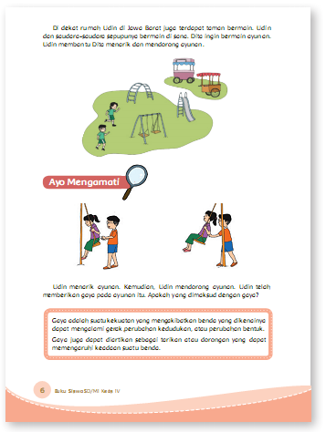
Gaya merupakan kekuatan yangmenyebabkan suatu benda yang dikenai gaya menjadi bergerak,berubah kedudukannya,ataupun berubah bentuk.
Sementara itu, gerak merupakan perpindahan kedudukan suatu benda terhadap benda lain atau tempat asal sebagai akibat benda tersebut dikenai gaya.

PPKn
- Mensyukuri keberagaman umat beragama di masyarakat, sebagai anugrah tuhan yang Maha Esa dalam konteks Bhinneka Tunggal Ika.
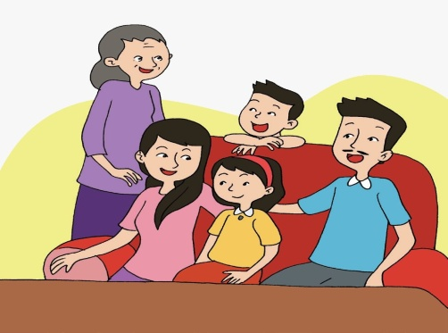
Keragaman berarti bermacam-macam atau berjenis-jenis. Pada manusia, keragaman yang dimaksud adalah perbedaan yang dimiliki oleh setiap individu. Perbedaan pada individu itu ada karena setiap manusia memiliki ciri khas tersendiri. Dengan demikian, keragaman karakteristik individu berarti perbedaan ciri-ciri khusus pada setiap manusia. Keragaman karakteristik individu dapat berupa keragaman fisik. Keragaman fisik dapat meliputi, warna kulit, jenis rambut, tinggi dan rendah badan, serta berat badan. Selain keragamanfisik, juga terdapat keragaman kegemaran dan keragaman sifat.
- Metode Pembelajaran
- Pendekatan : Saintifik
- Model : Cooperative Learning tipe time token
- Metode : Diskusi, Tanya jawab, Penugasan
- Sumber Belajar
- Buku pedoman guru Tema : Daerah Tempat Tinggalku Kelas 4 (Buku Tematik Terpadu Kurikulum 2013 Rev 2016, Jakarta: Kementerian Pendidikan dan Kebudayaan, 2013 Rev 2016)
- Buku Siswa Tema : Daerah Tempat Tinggalku Kelas 4 (Buku Tematik Terpadu Kurikulum 2013 Rev 2016, Jakarta: Kementerian Pendidikan dan Kebudayaan, 2013 Rev 2016)
- Kegiatan Pembelajaran
Kegiatan | Deskripsi Kegiatan |  | Alokasi Waktu
 | Guru | Siswa
Pendahuluan | - Guru melakukan pembukaan dengan memberikan salam dan mengajak semua siswa berdoa menurut agama dan keyakinan masing-masing.  - Guru menanyakan keadaan/kabar peserta didik.  - Guru mengabsen kehadiran peserta didik.  - Guru melakukan apresiasi (mengulang pembelajaran pada pertemuan sebelumnya)  - Guru memberikan semangat atau motivasi kepada siswa  - Guru menyampaikan tahapan kegiatan yang akan dilaksanakan dalam pembelajaran. | - Siswa memberikan salam kepada guru, dan berdoa menurut agama dan keyakinan masing-masing.  - Siswa menjawab apa yang di Tanya kan oleh guru.  - Siswa mendengarkan penjelasan guru mengenai materi sebelumnya.  - Siswa memperhatikan guru. | 15 Menit
Inti | Fase 1, Menyampaikan Tujuan Pembelajaran  - Guru menyampaikan materi yang akan dipelajari yaitu lingkungan tempat tinggalku.  - Guru menjelaskan tujuan pembelajaran pada hari ini.  - Dengan kegiatan membaca cerita fiksi, siswa dapat menyebutkan tokoh-tokoh pada cerita fiksi dengan tepat.  - Dengan berdiskusi tentang perbedaan gaya dan gerak, siswa dapat menjelaskan perbedaan gaya dan gerak.  - Dengan kegiatan mengamati gambar orang mendorong dan menarik gerobak,siswa dapat menyebutkan beragam gaya yang terdapat di lingkungan sekitar.  - Dengan kegiatan menyanyikan lagu daerah, siswa dapat menyanyikan lagu dengan tempo dan tinggi rendah nada yang tepat.  - Dengan kegiatan membaca teks tentang pengaruh lingkungan terhadap mata pencaharian penduduk, siswa mengetahui jenis pekerjaan penduduk berdasarkan tempat tinggal.  - Dengan kegiatan mencari tahu kegemaran anggota keluarga, siswa dapat menjelaskan karakteristik individu anggota keluarganya.  Fase 2, Mengondisikan kelas untuk melaksanakan diskusi.  - Guru membentuk kelompok belajar siswa.  Bahasa Indonesia  - Guru meminta siswa untuk membaca cerita “Asal Mula Telaga Warna” di dalam hati  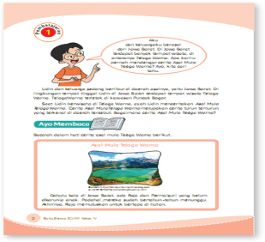  - Guru memberikan batasan waktu 5-10 menit kepada siswa untuk membaca dan memahami isi cerita.  Fase 3, Memberikan tugas  IPA  - Guru meminta Siswa untuk membaca pengertian gaya dan gerak.  Gaya merupakan kekuatan yang menyebabkan suatu benda yang dikenai gaya menjadi bergerak,berubah kedudukannya, ataupun berubah bentuk.  Sementara itu, gerak merupakan perpindahan kedudukan suatu benda terhadap benda lain atau tempat asal sebagai akibat benda tersebut dikenai gaya.  - Guru memberi kesempatan kepada siswa untuk melakukan tanya jawab tentang gaya dan gerak.  Pertanyaan :  - Apa yang terjadi pada meja saat didorong?  - Kemana arah meja saat didorong?  Jawabanya :  - Saat di dorong, meja bergerak.  - Saat didorong, meja bergerak kearah depan. Terdapat perubahan kedudukan meja setelah didorong. Saat pendorong mendorong meja tanpa perpindahan posisi pendorong, meja bergerak menjauhi pendorong.  - Setelah Siswa telah memahami pengertian gaya dan gerak. Kemudian guru meminta siswa untuk melakukan percobaan tentang gaya dan gerak. Guru meminta siswa mendorong meja. 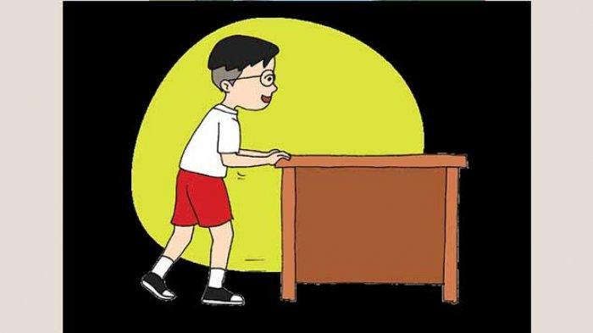  Fase 4, Memberikan sejumlah kupon berbicara dengan waktu 30 detik per kupon pada tiap siswa.  SBdP  - Guru menjelaskan bahwa saat menyanyikan sebuah lagu harus memperhatikan tempo dan tinggi rendah nada.  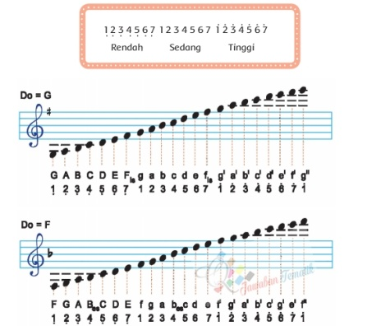  - Guru mengajak siswa mengingat kembali tentang pengertian tempo dan tinggi rendah nada.  - Guru meminta siswa membaca penjelasan tentang tempo dan tinggi rendah nada .  Tempo adalah cepat dan lambat ketukan dalamlagu.Sementara yang dimaksud tinggi rendah nada yaitu tinggi rendah nada yang berurutan dalam yang disebut melodi.  - Guru meminta siswa mengidentifikasi tinggi rendah nada teks lagu ”Yamko Rambe Yamko”.  Pada notasi lagu “Yamko Rambe Yamko” menggunakan nada tinggi dan nada sedang.Nada rendah tidak digunakan dalam notasi lagu “Yamko Rambe Yamko”.  - Guru memberikan sejumlah kupon berbicara kepada siswa dengan waktu 30 detik per kupon pada tiap siswa.  - Kegiatan dilakukan bersama teman kelompok.  Fase 5, Menyerahkan kupon terlebih dahulu sebelum berbicara atau memberi komentar.  - Selanjutnya guru meminta siswa untuk menyampaikan pendapatnya mengenai tugas yang di berikan oleh guru, dengan menyerahkan kupon terlebih dahulu sebelum berbicara atau memberi komentar.  IPS  - Guru mengajak siswa bersama kelompoknya bertanya jawab tentang kegiatan ekonomi.  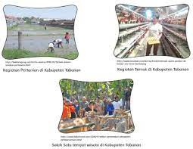  Pertanyaan :  - Apa saja kegiatan ekonomi di kabupaten Tabanan?  - Apa saja jenis pekerjaan yang terkait dengan kegiatan ekonomi di kabupaten Tabanan?  Jawabannya:  - Kegiatan ekonomi di Kabupaten Tabanan.  - Produksi: kegiatan produksi meliputi pertanian, peternakan, industri kerajinan.  - Distribusi: kegiatan distribusi meliputi perdagangan/penjualan.  - Konsumsi :  Kegiatan konsumsi meliputi pembelian sayuran untuk kebutuhan hotel dan masyarakat.  - Jenis pekerjaan yang terikat dengan kegiatan ekonomi di Kabupaten Tabanan.  - Produksi : petani, peternak, perajin, nelayan  - Distribusi : pedagang, supir, kuli angkut, agen dan petugas pengirim paket.  Fase 6, Memberikan sejumlah nilai.  PPKn  - Guru meminta Siswa menuliskan kegemaran setiap anggota keluarganya.  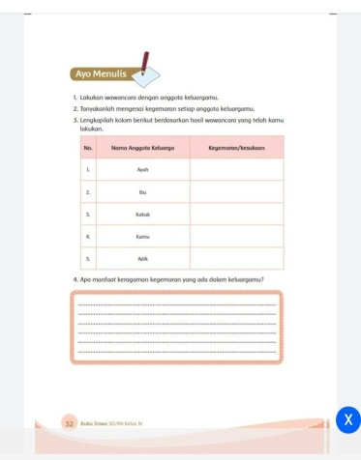  - Guru meminta siswa melengkapi kolom yang tersedia.  - Guru memberikan sejumlah nilai sesuai waktu yang digunakan tiap siswa. | Fase 1, Menyampaikan Tujuan Pembelajaran  - Siswa mendengarkan materi dan tujuan pembelajaran yang di sampaikan oleh guru.  Fase 2, Mengondisikan kelas untuk melaksanakan diskusi.  - Siswa belajar bersama kelompok.  - Siswa membaca cerita “ Asal Mula Telaga Warna” di dalam hati dengan waktu yang diberikan oleh guru 5-10 menit.  Fase 3, Memberikan tugas  - Siswa membaca pengertian gaya dan gerak.  - Siswa menjawab pertanyaan –pertanyaan yang diberikan oleh guru.  - Siswa telah memahami pengertian gaya dan gerak. Kemudian siswa melakukan percobaan tentang gaya dan gerak. siswa mendorong meja sesuai yang di perintah kan oleh guru.  Fase 4, Memberikan sejumlah kupon berbicara dengan waktu 30 detik per kupon pada tiap siswa.  - Siswa memperhatikan penjelasan yang telah guru sampaikan  - Siswa membaca penjelasan tentang tempo dan tinggi rendah nada sesuai yang diperintahkan oleh guru.  Tempo adalah cepat dan lambat ketukan dalam lagu. Sementara yang dimaksud tinggi rendah nada yaitu tinggi rendah nada  - Siswa mengidentifikasi tinggi rendah nada teks lagu ”Yamko Rambe Yamko”.  - Siswa menerima sejumlah kupon berbicara.  - Siswa bersama teman kelompok mengidentifikasikan tinggi rendah nada.  Fase 5, Menyerahkan kupon terlebih dahulu sebelum berbicara atau memberi komentar.  - Siswa menyampaikan pendapatnya mengenai tugas yang di berikan oleh guru, dengan menyerahkan kupon terlebih dahulu sebelum berbicara atau memberi komentar.  - Siswa bersama kelompok bertanya jawab tentang kegiatan ekonomi.  Fase 6, Memberikan sejumlah nilai.  - Siswa menuliskan kegemaran setiap anggota keluarganya.  - Siswa melengkapi kolom yang tersedia.  - Siswa mendapatkan sejumlah nilai sesuai waktu yang digunakan. | 110 Menit
Penutup | - Guru menyimpulkan materi pelajaran bersama-sama antara guru dengan siswa.  - Melakukan penilaian hasil belajar.  - Mengajak semua siswa berdo’a menurut agama dan kepercayaan masing-masing (untuk mengakhiri kegiatan pembelajaran). | - Siswa dan guru bersama-sama membuat kesimpulan/ rangkuman hasil belajar.  - Bertanya jawab tentang materi yang telah dipelajari (untuk mengetahui hasil ketercapaian materi)  - Siswa dan guru berdoa bersama-sama untuk mengakhiri kegiatan pembelajaran | 15 Menit

Mengetahui Bangun Rejo, Juni 2022
Guru Kelas Peneliti
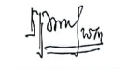
RITA WATI, S.Pd RAHMI AMELIA AMAR
NIP. - NPM : 181434126

Kepala SDN 101893 Bangun Rejo
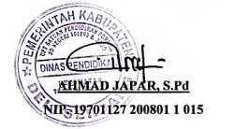
RENCANA PELAKSANAAN PEMBELAJARAN
(RPP)

Satuan Pendidikan :SDN 101893 Bangun Rejo Kecamatan Tanjung Morawa
Kelas/Semester : 4/2
Tema : Daerah Tempat Tinggalku (Tema 8)
Subtema :2 (Keunikan Daerah Tempat Tinggalku)
Pembelajaran : 1/6
Alokasi waktu : 3 x 35 Menit (1 Hari)

- Kegiatan Pembelajaran
Kegiatan | Deskripsi Kegiatan |  | Alokasi Waktu
 | Guru | Siswa
Pendahuluan | - Guru melakukan pembukaan dengan memberikan salam dan mengajak semua siswa berdoa menurut agama dan keyakinan masing-masing.  - Guru menanyakan keadaan/kabar peserta didik.  - Guru mengabsen kehadiran peserta didik.  - Guru melakukan apresiasi (mengulang pembelajaran pada pertemuan sebelumnya)  - Guru memberikan semangat atau motivasi kepada siswa  - Guru menyampaikan tahapan kegiatan yang akan dilaksanakan dalam pembelajaran. | - Siswa memberikan salam kepada guru, dan berdoa menurut agama dan keyakinan masing-masing.  - Siswa menjawab apa yang di Tanya kan oleh guru.  - Siswa mendengarkan penjelasan guru mengenai materi sebelumnya.  - Siswa memperhatikan guru. | 15 Menit
Inti | Fase 1, Menyampaikan tujuan pembelajaran  - Guru menyampaikan materi yang akan dipelajari yaitu daerah tempat tinggalku.  - Guru menjelaskan tujuan pembelajaran pada hari ini.  - Dengan kegiatan membaca teks cerita fiksi, siswa dapat menuliskan tokoh-tokoh dalam cerita fiksi.  - Dengam kegiatan mengamati gambar orang mendorong dan menarik gerobak, siswa dapat menyebutkan beragam gayayang terdapat di lingkungan sekitar.  - Dengan kegiatan mencari tahu tentang tari daerah, siswa dapat mengetahui berbagai ragam tari daerah di Indonesia.  - Dengan kegiatan mengamati gambar kegiatan ekonomi, siswa daapat mengidentifikasi kegiatan ekonomi, meliputi produsen, distribusi, dan konsumsi.  - Dengan kegiatan mencari tahu keunikan Kota Tangerang, siswa mengetahui keunikan dari suatu daerah.  Fase 2, Mengondisikan kelas untuk melaksanakan diskusi.  - Guru membentuk kelompok belajar siswa.  Bahasa Indonesia  - Guru meminta siswa untuk membaca teks cerita rakyat berjudul “ Roro Jonggrang” pada buku siswa  - Guru memberikan batasan waktu 5-10 menit kepada siswa untuk membaca dan memahami isi cerita.  - Guru memberikan kesempatan kepada siswa untuk membacakan bacaan tersebut dan meminta siswa lain menyimak.  Fase 3, Memberikan tugas  IPA  - Guru mengajak siswa untuk mengamati gambar yang terdapat pada Buku Siswa.  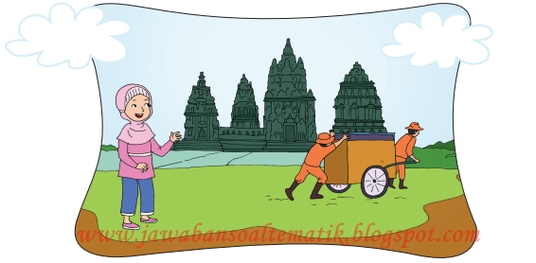  - Guru memberikan stimulus kepada siswa melalui pertanyaan.  Pertanyaan :  Apakah yang dilakukan petugas kebersihkan pada gambar?  Jawabannya: Ada dua petugas kebersihan pada gambar. Satu petugas kebersihan sedang mendorong gerobak. Petugas yang lainnyatampak sedang menarik gerobak. Gerobak bergerak karena adanya tarikan atau dorongan yang dilakukan petugas kebersihan.Gaya dapat diartikan sebagai tarikan atau dorongan yang dapat memengaruhi keadaan suatu benda.Jadi,petugas kebersihan pada gambar melakukan gaya.  - Guru memberikan kesempatkan kepada siswa untuk mengemukakan jawabannya.  - Guru mengajak siswa untuk menyimpulkan pengertian gaya berdasarkan hasil pengamatan yang telah dilakukan.  Gaya dapat diartikan sebagai tarikan atau dorongan yang dapat memengaruhi keadaan suatu benda.  Fase 4, Memberikan sejumlah kupon berbicara dengan waktu 30 detik per kupon pada tiap siswa.  SBdP  - Guru menceritakan mengenai tari-tarian daerah bali.  - Guru meminta siswa untuk membaca narasi pada buku siswa.  - Guru menstimulus daya analisis siswa dengan mengajukan pertanyaan: Apa saja keunikan tarian yang berasal dari bali?  - Guru memberikan sejumlah kupon berbicara kepada siswa dengan waktu 30 detik per kupon pada tiap siswa.  - Kegiatan dilakukan bersama teman kelompok.  Fase 5, Menyerahkan kupon terlebih dahulu sebelum berbicara atau memberi komentar.  - Selanjutnya guru meminta siswa untuk menyampaikan pendapatnya mengenai tugas yang di berikan oleh guru, dengan menyerahkan kupon terlebih dahulu sebelum berbicara atau memberi komentar.  IPS  - Guru membacakan narasa pada buku siswa.  - Guru meminta siswa membaca percakapan yang ada di buku siswa.  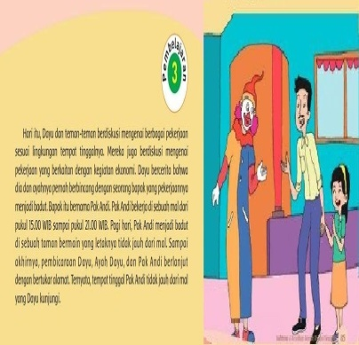  - Selanjutnya guru meminta siswa mengamati gambar pelaku kegiatan ekonomi, meliputi produsen, distributor, dan konsumen.  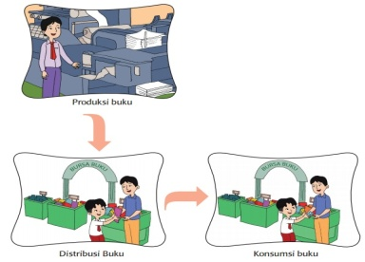  - Kemudian siswa diminta menjawab pertanyaan-pertanyaan pada buku siswa.  Pertanyaan :  - Apa yang dimaksud produksi dan produsen?  - Apa yang dimaksud distribusi dan distributor  - Apa yang dimaksud konsumsi dan konsumen?  Jawabaannya:  - Produksi adalah kegiatan menghasilkan barang dan jasa. Sedangkan produsen adalah pelaku kegiatan ekonomi yang menghasilkan barang atau jasa  - Distribusi adalah kegiatan menyalurkan barang dan jasa.Barang dan jasa tersebut didistribusikan dari produsen kepada konsumen. Distributor adalah pelaku kegiatan ekonomi yang menyalurkan barang atau jasa dari produsen kekonsumen.  - Konsumsi adalah kegiatan menggunakan barang dan jasa. Konsumen adalah pelaku kegiatan ekonomi yang menggunakan barang atau jasa yang dihasilkan produsen.  - Dengan menyerahkan kupon terlebih dahulu sebelum berbicara atau memberi komentar.  Fase 6, Memberikan sejumlah nilai.  PPKn  - Guru meminta Siswa  Untuk mencari informasi tentang keunikan kota tanggerang.  - Guru meminta siswa menuliskan pada kolom yang tersedia.  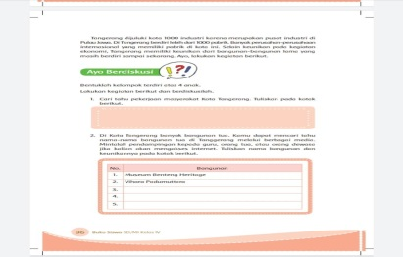  - Guru memberikan sejumlah nilai sesuai waktu yang digunakan tiap siswa. | Fase 1, Menyampaikan tujuan pembelajaran  - Siswa mendengarkan materi dan tujuan pembelajaran yang di sampaikan oleh guru.  Fase 2, Mengondisikan kelas untuk melaksanakan diskusi.  - Siswa belajar bersama kelompok.  - Siswa membaca teks cerita rakyat berjudul“Roro Jonggrang” Pada Buku Siswa.  - Siswa membaca teks cerita berjudul “Roro Jonggrang” di dalam hati dengan waktu yang diberikan oleh guru 5-10 menit.  - Siswa membacakan bacaan tersebut dan meminta siswa lain menyimak.  Fase 3, Memberikan tugas  - Siswa mengamati gambar yang terdapat pada Buku Siswa.  - Siswa diminta untuk menjawab pertanyaan yang ada pada Buku Siswa.  - Siswa mengemukakan jawabannya dan menyimpulkan pengertian gaya berdasarkan hasil pengamatan yang telah dilakukan.  Fase 4, Memberikan sejumlah kupon berbicara dengan waktu 30 detik per kupon pada tiap siswa.  - Siswa memperhatikan penjelasan yang telah guru sampaikan  - Siswa membaca narasi pada buku siswa.  - Siswa diminta untuk menjawab pertanyaan yang ada pada buku siswa.  - Siswa menerima sejumlah kupon berbicara.  - Kemudian siswa menuliskan hasil identifikasinya.  - Siswa bersama teman kelompokidentifikasi keunikan tarian yang berasal dari bali.  Fase 5. Menyerahkan kupon terlebih dahulu sebelum berbicara atau memberi komentar.  - Siswa menyampaikan pendapatnya mengenai tugas yang di berikan oleh guru, dengan menyerahkan kupon terlebih dahulu sebelum berbicara atau memberi komentar.  - Siswa mengamati gambar sambil mendengarkan guru membacakan narasi pada buku siswa.  - Siswa membaca percakapan yang ada di buku siswa.  - Siswa mengamati gambar melakukan kegiatan ekonomi,meliputi produsen,distributor,dankonsumen yang di perintahkan oleh guru.  - Siswa menjawab pertanyaan-pertanyaan pada buku siswa.  - Siswa menyerahkan kupon terlebih dahulu sebelum berbicara atau memberi komentar.  Fase 6, Memberikan sejumlah nilai.  - Siswa mencari informasi yang di perintahkan oleh guru.  - Siswa menuliskan informasi tentang keunikan kota tanggerang dalam kolom yang tersedia.  - Siswa mendapatkan sejumlah nilai sesuai waktu yang digunakan. | 110 Menit
Penutup | - Guru menyimpulkan materi pelajaran bersama-sama antara guru dengan siswa.  - Melakukan penilaian hasil belajar.  - Mengajak semua siswa berdo’a menurut agama dan kepercayaan masing-masing (untuk mengakhiri kegiatan pembelajaran). | - Siswa dan guru bersama-sama membuat kesimpulan/ rangkuman hasil belajar.  - Bertanya jawab tentang materi yang telah dipelajari (untuk mengetahui hasil ketercapaian materi)  - Siswa dan guru berdoa bersama-sama untuk mengakhiri kegiatan pembelajaran | 15 Menit

Mengetahui Bangun Rejo, Juni 2022
Guru Kelas Peneliti
RITA WATI, S.Pd RAHMI AMELIA AMAR
NIP. - NPM : 181434126

Kepala SDN 101893 Bangun Rejo
RENCANA PELAKSANAAN PEMBELAJARAN
(RPP)

Satuan Pendidikan : SDN 101893 Bangun Rejo Kecamatan Tanjung Morawa
Kelas/Semester : 4/2
Tema : Daerah Tempat Tinggalku (Tema 8)
Subtema :3 (Bangga Terhadap Daerah Tempat Tinggalku)
Pembelajaran : 1/6
Alokasi waktu : 3 x 35 Menit (1 Hari)
- Kegiatan Pembelajaran
Kegiatan | Deskripsi Kegiatan |  | Alokasi Waktu
 | Guru | Siswa
Pendahuluan | - Guru melakukan pembukaan dengan memberikan salam dan mengajak semua siswa berdoa menurut agama dan keyakinan masing-masing.  - Guru menanyakan keadaan/kabar peserta didik.  - Guru mengabsen kehadiran peserta didik.  - Guru melakukan apresiasi (mengulang pembelajaran pada pertemuan sebelumnya)  - Guru memberikan semangat atau motivasi kepada siswa  - Guru menyampaikan tahapan kegiatan yang akan dilaksanakan dalam pembelajaran. | - Siswa memberikan salam kepada guru, dan berdoa menurut agama dan keyakinan masing-masing.  - Siswa menjawab apa yang di Tanya kan oleh guru.  - Siswa mendengarkan penjelasan guru mengenai materi sebelumnya.  - Siswa memperhatikan guru. | 15 Menit
Inti | Fase 1, Menyampaikan tujuan pembelajaran  - Guru menyampaikan materi yang akan dipelajari yaitu bangga terhadap daerah tempat tinggalku.  - Guru menjelaskan tujuan pembelajaran pada hari ini.  - Dengan kegiatan mengamati berbagai hubungan antara gaya dan gerak, siswa dapat menjelaskan hubungan antara gaya dan gerak.  - Dengan kegiatan menemukan jawaban berdasarkan cerita fiksi, siswa dapat mengidentifikasi tokoh-tokoh dan sifat tokoh dalam cerita fiksi.  - Dengan kegiatan mengamati gambar benda tiga dimensi, siswa dapat menemukan pengertian benda tiga dimensi.  - Dengan kegiatan berdiskusi mengenai keberagaman karakteristik individu, siswa dapat mengetahui sikap untuk menghadapi perbedaan karakteristik antar teman dan manfaat yang diperoleh.  - Dengan kegiatan melakukan pengamatan jenis pekerjaan masyarakat di lingkungan tempat tinggal, siswa dapat mengelompokkan jenis-jenis pekerjaan yang menghasilkan jasa.  Fase 2, Mengondisikan kelas untuk melaksanakan diskusi.  - Guru membentuk kelompok belajar siswa.  IPA  - Guru menstimulus daya analisis siswa dengan mengajukan pertanyaan: bagaimana gaya dapat memengaruhi gerak benda?  - Guru meminta siswa untuk mengungkapkan pendapatnya secara percaya diri.  - Secara mandiri siswa diminta untuk membaca teks materi mengenai pengaruh gaya terhadap gerakan benda serta contohnya dalam kehidupan sehari-hari.  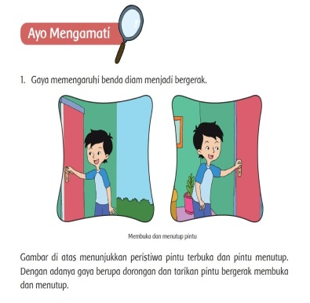  Fase 3, Memberikan tugas  - Guru menstimulus daya analisis siswa dengan mengajukan pertanyaan: Apa saja berbagai contoh pengaruh gaya terhadap gerakan benda dalam kehidupan sehari-hari lainnya?  Jawabannya :  - Gaya menggerakkan benda diam.  - Gaya menghentikan benda bergerak.  - Gaya mengubah kecepatan benda.  - Gaya mengubah arah gerak benda.  - Gaya mengubah bentuk benda.  - Guru meminta siswa melakukan secara kelompok.  Fase 4, Memberikan sejumlah kupon berbicara dengan waktu 30 detik per kupon pada tiap siswa.  Bahasa Indonesia  - Guru mengajukan pertanyaan terkait dengan cerita mengenai ”Angsa dan Telur Emas”  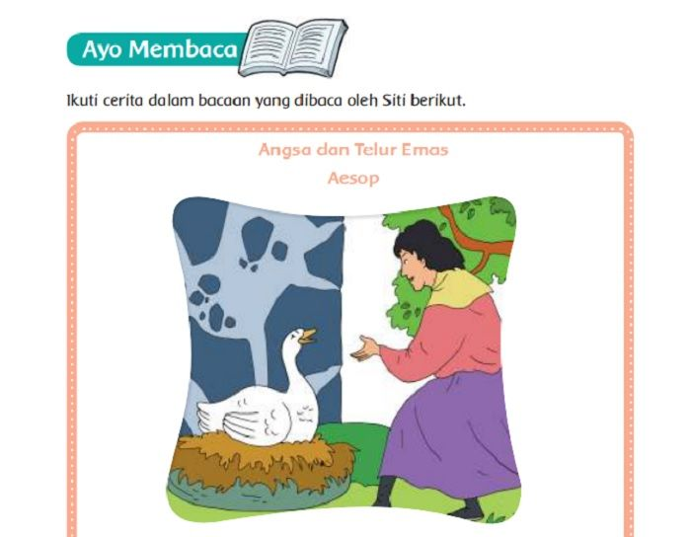  - Guru meminta siswa untuk membaca teks cerita berjudul “Angsa dan Telur Emas” dengan waktu selama 10 menit dan siswa membaca dalam hati.  - Guru meminta kepada siswa untuk membacakan bacaan tersebut dan meminta siswa lain menyimak.  - Guru memberikan sejumlah kupon berbicara kepada siswa dengan waktu 30 detik per kupon pada tiap siswa.  Fase 5, Menyerahkan kupon terlebih dahulu sebelum berbicara atau memberi komentar.  - Selanjutnya guru meminta siswa untuk menyampaikan pendapatnya mengenai tugas yang di berikan oleh guru, dengan menyerahkan kupon terlebih dahulu sebelum berbicara atau memberi komentar.  SBdP  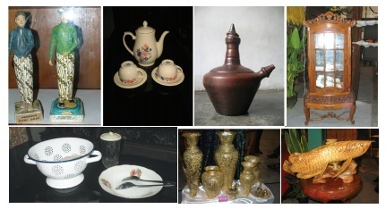  - Guru menstimulus daya analisis siswa dengan mengajukan pertanyaan: Bagaimana ciri-ciri benda berbentuk tiga dimensi?  Jawabannya:  Benda tiga dimensi adalah benda yang memiliki panjang, lebar, dan tinggi.  - Guru meminta siswa untuk memberikan jawaban secara percaya diri.  - Kemudian siswa diminta menjawab pertanyaan- dengan menyerahkan kupon terlebih dahulu sebelum berbicara atau memberi komentar.  PPKn  - Guru memberikan penjelasan kepada siswa bahwa perbedaan karakteristik individu berupa keberagaman fisik merupakan anugerah Tuhan  - Guru meminta siswa mengamati gambar sambil mendengarkan penjelasan guru tentang pekerjaan yang merupakan salah satu karakteristik individu.  - Guru meminta siswa membaca materi pada buku siswa. Siswa dapat bertanya kepada guru jika terdapat materi yang belum jelas.  Fase 6, Memberikan sejumlah nilai.  IPS  - Guru meminta siswa mengelompokkan jenis pekerjaan yang menghasilkan barang dan jenis pekerjaan yang menghasilkan jasa.  - Selanjutnya guru meminta siswa untuk menuliskan jawabannya pada tabel yang tersedia.  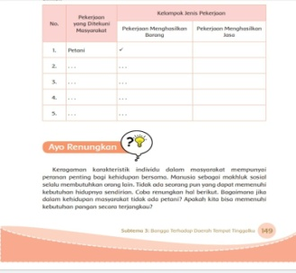  - Guru memberikan sejumlah nilai sesuai waktu yang digunakan tiap siswa. | Fase 1, Menyampaikan tujuan pembelajaran  - Siswa mendengarkan materi dan tujuan pembelajaran yang di sampaikan oleh guru.  Fase 2, Mengondisikan kelas untuk melaksanakan diskusi.  - Siswa belajar bersama kelompok.  - Siswa cermat dalam mengamati gambar berbagai contoh pengaruh gaya terhadap gerak benda.  - Siswa mengungkapkan pendapatnya untuk menjelaskan pengaruh gaya terhadap gerakan benda.  Fase 3, Memberikan tugas  - Siswa mengemukakan jawabannya dan menyimpulkan contoh pengaruh gaya terhadap gerakan benda dalam kehidupan sehari-hari.  - Siswa melakukan secara kelompok.  Fase 4, Memberikan sejumlah kupon berbicara dengan waktu 30 detik per kupon pada tiap siswa.  - Siswa membaca teks cerita berjudul “Angsa dan Telur Emas”dengan waktu selama 10 menit dan siswa membaca dalam hati.  - Siswa membacakan bacaan tersebut dan meminta siswa lain menyimak.  - Siswa menerima sejumlah kupon berbicara.  Fase 5. Menyerahkan kupon terlebih dahulu sebelum berbicara atau memberi komentar.  - Siswa menyampaikan pendapatnyamengenai tugas yang di berikan oleh guru, dengan menyerahkan kupon terlebih dahulu sebelum berbicara atau memberi komentar.  - Siswa menuliskan pengertian benda tiga dimensi pada buku siswa.  - Siswa menjawab dengan rasa percaya diri.  - Siswa menjawab pertanyaan dengan menyerahkan kupon terlebih dahulu sebelum berbicara atau memberi komentar.  - Siswa mendengarkan apa yang disampaikan oleh guru.  - Siswa mengamati gambar sambil mendengarkan penjelasan guru tentang pekerjaan yang merupakan salah satu karakteristik individu.  - Siswa membaca materi yang di perintahkan oleh guru.  Fase 6, Memberikan sejumlah nilai  - Siswa mengelompokkan jenis pekerjaan yang menghasilkan barang dan jenis pekerjaan yang menghasilkan jasa  - siswa menuliskan jawabannya pada tabel yang tersedia.  - Siswa mendapatkan sejumlah nilai sesuai waktu yang digunakan.
Penutup | - Guru menyimpulkan materi pelajaran bersama-sama antara guru dengan siswa.  - Melakukan penilaian hasil belajar.  - Mengajak semua siswa berdo’a menurut agama dan kepercayaan masing-masing (untuk mengakhiri kegiatan pembelajaran). | - Siswa dan guru bersama-sama membuat kesimpulan/ rangkuman hasil belajar.  - Bertanya jawab tentang materi yang telah dipelajari (untuk mengetahui hasil ketercapaian materi)  - Siswa dan guru berdoa bersama-sama untuk mengakhiri kegiatan pembelajaran | 15 Menit

Mengetahui Bangun Rejo, Juni 2022
Guru Kelas Peneliti
RITA WATI, S.Pd RAHMI AMELIA AMAR
NIP. - NPM : 181434126

Kepala SDN 101893 Bangun Rejo

Lampiran 2

DOKUMENTASI

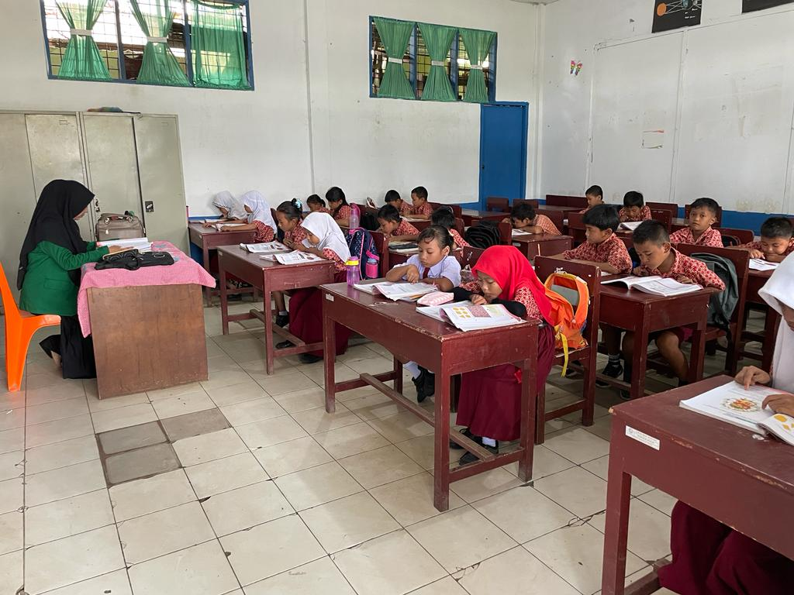

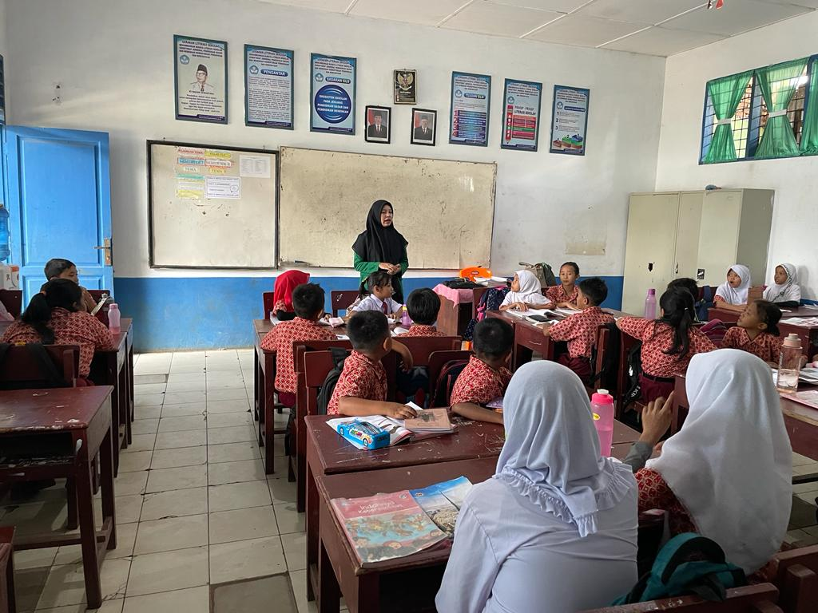

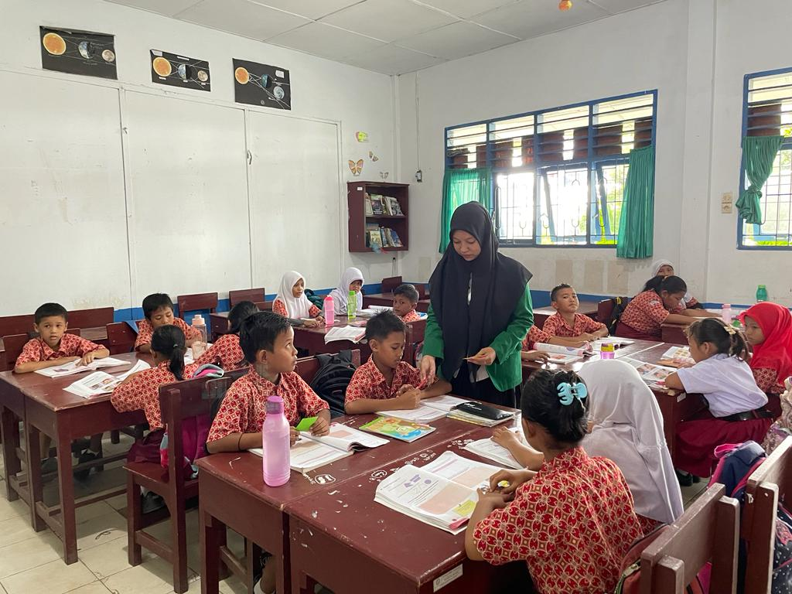

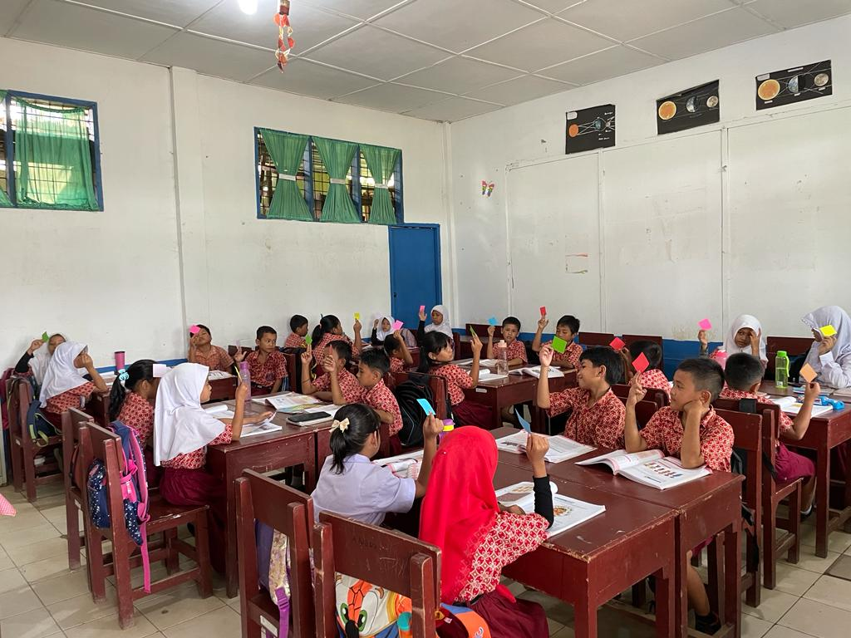

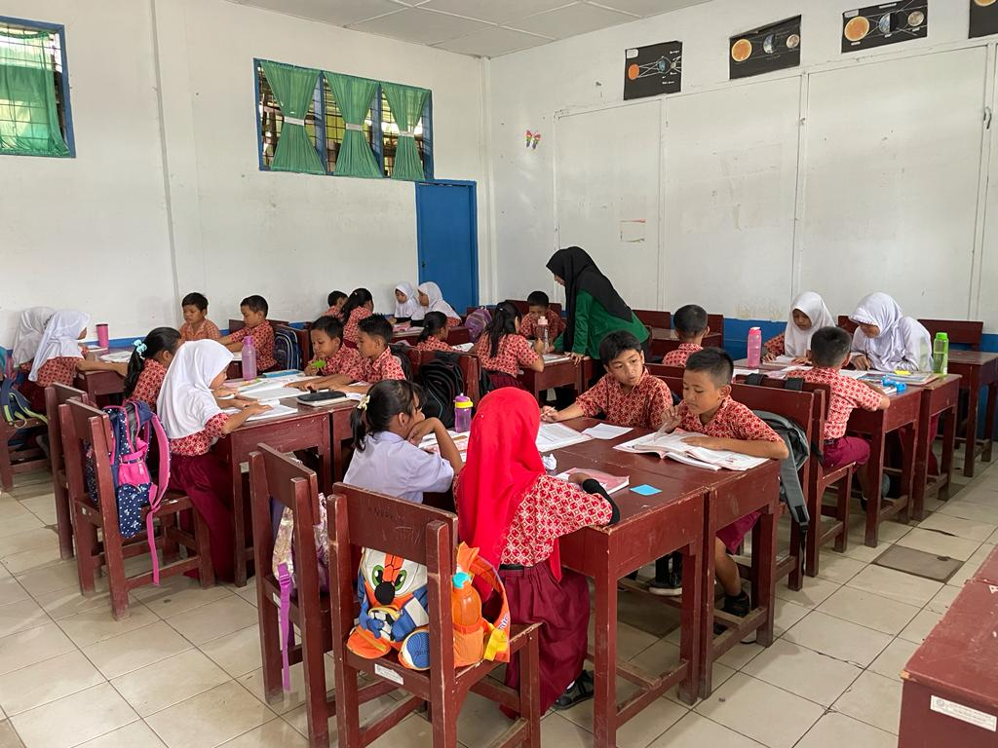

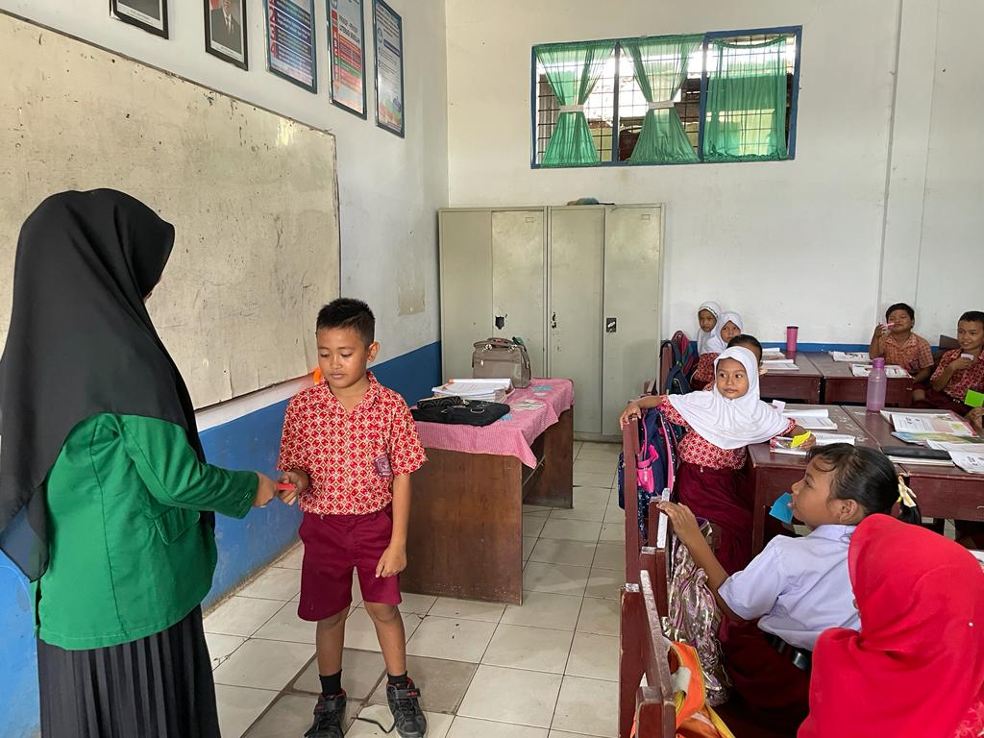

Lampiran 3
Soal Evaluasi Siklus 1
- Di Lingkungan tempat tinggal Soni para penduduknya banyak yang bekerja sebagai petani. Interaksi antar warga juga sangat sering. Terdapat banyak pohon yang di tanam di halaman rumah dan di pinggir jalan. Lingkungan seperti tempat tinggal Soni tersebut banyak ditemui di daerah ….
a. Perkotaan
b. Ibukota
c. Hutan
d. Pedesaan
- Mata pencaharian penduduk sangat dipengaruhi karena lingkungan tempat tinggalnya, antara lain seperti ….
a. Penduduk dataran rendah yang banyak bekerja sebagai pelaut
b. Penduduk dataran tinggi yang banyak bekerja sebagai petani padi
c. Penduduk sekitar pantai yang banyak bekerja sebagai nelayan
d. Penduduk sekitar danau yang banyak bekerja sebagai penambang emas
- Lingkungan di daerah perkotaan paling banyak bisa dijumpai penduduk yang bekerja ….
a. Mengolah tanah pertanian
b. Sebagai nelayan dan penambak ikan
c. Sebagai pegawai atau karyawan
d. Mengolah kebun dan bertenak
- Cerita fiksi adalah cerita yang dibuat berdasarkan …..
a. Imajinasi atau karangan penulisnya
b. Kisah nyata yang telah terjadi pasti
c. Cerita misteri yang menakutkan
d. Mitos dan kejadian aneh di dunia
- Cerita fiksi banyak dinikmati oleh pembaca sebagai sarana ….
a. Penelitian
b. Sumber data
c. Undang-undang
d. Hiburan
- Contoh di bawah yang bukan berupa fiksi adalah ….
a. Novel
b. Cerita rakyat
c. Buku sejarah
d. Roman
- Cerita fiksi yang berisi kisah yang bisa membuat orang mudah tertawa dinamakan ….
a. Cerita misteri
b. Cerita tragedi
c. Cerita horor
d. Cerita humor
- Gaya dapat merubah kedudukan benda, contohnya seperti ….
a. Meja menjadi berpindah tempat ketika di dorong
b. Kaca menjadi hancur ketika dipukul
c. Kaleng menjadi ringsek ketika diinjak
d. Lampu menjadi menyala ketika dialiri listrik
- Di lingkungan sekitar rumah Ahmad, banyak orang yang suka bermain bulu tangkis. Ahmad mengamati permainan tersebut, ketika pemain mengayunkan raketnya ke arah kok maka kok tersebut melaju dengan cepat. Maka pada kejadian tersebut terjadi gaya berupa ….
a. Tarikan
b. Dorongan
c. Getaran
d. Listrik
- Pernyataan di bawah ini yang benar adalah ….
a. Gaya bisa menyebabkan benda bergerak
b. Semua gaya akan membuat benda bergerak maju
c. Gerak dan gaya adalah sesuatu yang sama
d. Gerak bisa menciptakan gaya yang tak terbatas

KUNCI JAWABAN
  - d. Pedesaan
  - c.Penduduk sekitar pantai yang banyak bekerja sebagai nelayan
  - c. Sebagai pegawai atau karyawan
  - a.Imajinasi atau karangan penulisnya
  - d. Hiburan
  - c. Buku sejarah
  - d. Cerita humor
  - a.Meja menjadi berpindah tempat ketika di dorong
  - b. Dorongan
  - a.Gaya bisa menyebabkan benda bergerak

Soal Evaluasi Siklus 2
- Setiap daerah di Indonesia memiliki keunikan masing-masing. Maka sikap kita terhadap keunikan dari daerah lain harus
- Saling menilai
- Saling membandingkan
- Tidak peduli
- Saling menghargai
- Dani tinggal di daerah Dataran Tinggi Dieng, disana udaranya sangat sejuk. Sedangkan Bayu tinggal di daerah pesisir laut Jawa tepatnya di kabupaten Pemalang, udara di kala siang sangat panas. Perbedaan keunikan daerah Dani dan Bayu di atas termasuk keunikan ….
  - Budaya
  - Sosial
  - Fisik
  - Norma
- Di kabupaten Magelang terdapat sebuah candi yang sangat besar yaitu candi Borobudur. Hal ini menjadikan keunikan tersendiri dari kabupten Magelang. Keunikan tersebut berupa ….
  - Bangunan bersejarah
  - Cerita rakyat
  - Perusahaan daerah
  - Wisata alam
- Sinta tinggal di daerah Karanganyar Jawa Tengah, di daerahnya terdapat air terjun Grojogan Sewu. Pihak yang harus bertanggung jawab menjaga kelestarian tempat tersebut adalah ….
  - Pengunjung luar daerah
  - Penduduk daerah setempat
  - Para pejabat daerah
  - Semua masyarakat dan pengunjung
- Cerita di bawah ini yang termasuk cerita fiksi adalah ....
  - Cerita Sangkuriang dan Dayang Sumbi
  - Cerita terbentuknya selat sunda
  - Cerita kecelakaan lalu lintas
  - Cerita kemerdekaan Indonesia
- Cerita fiksi mempunyai ciri-ciri antara lain adalah ….
  - Berdasarkan kisah nyata
  - Mempunyai tokoh yang hebat
  - Disukai oleh semua orang
  - Berdasarkan imajinasi penulisnya
- Tokoh dalam cerita yang mempunyai watak baik dinamakan tokoh ….
  - Antagonis
  - Humoris
  - Protagonis
  - Figuran
- Pak Darman mobilnya mogok, kemudian Pak Darman meminta bantuan kepada Bagas dan teman-temannya untuk membantu mendorong mobilnya sampai ke bengkel terdekat. Mobil tersebut pun akhirnya bias berjalan dengan di dorong bersama-sama. Peristiwa ini menunjukkan bahwa gaya dapat …..
  - Membuat benda diam menjadi bergerak
  - Membuat mobil mogok menjadi hidup
  - Membuat benda menjadi bergerak cepat
  - Membuat badan menjadi lelah
- Peristiwa di bawah ini yang menunjukkan bahwa gaya dapat membuat benda bergerak menjadi diam adalah ....
  - Sandi menendang bola dengan sangat kuat
  - Rino mampu menangkap bola dengan satu tangan
  - Bola yang ditendang Adi membentur kaca
  - Ali memompa bola hingga keras
- Saat jalan terlihat sepi, Ahmad mengendarai sepeda dengan cepat. Kemudian saat ada keramaian, Ahmad mengendarainya dengan pelan. Peristiwa ini menunjukkan bahwa gaya dapat membuat benda ….
  - Bergerak dengan lincah
  - Bergerak dengan hati-hati
  - Bergerak cepat menjadi diam
  - Bergerak semakin cepat atau lambat

KUNCI JAWABAN
- d. Saling menghargai
- c. Fisik
- a. Bangunan bersejarah
- d. Semua masyarakat dan pengunjung
- a. Cerita Sangkuriang dan Dayang Sumbi
- d. Berdasarkan imajinasi penulisnya
- c. Protagonis
- a. Membuat benda diam menjadi bergerak
- b. Rino mampu menangkap bola dengan satu tangan
- d. Bergerak semakin cepat atau lambat

Soal Evaluasi Siklus 3
- Gaya dapat merubah benda diam menjadi bergerak, contoh peristiwa dari hal tersebut terjadi ketika ….
a. Mengerem sepeda motor
b. Menangkap buah yang jatuh dari pohon
c. Menangkap bola yang dilempar teman
d. Membuka jendela kamar
- Ali menginjak sebuah kaleng kosong sampai kaleng tersebut menjadi penyok. Hal tersebut membuktikan bahwa gaya dapat ….
a. Mengubah benda diam menjadi bergerak
b. Mengubah benda yang bergerak menjadi diam
c. Mempengaruhi perubahan bentuk benda
d. Membuat benda menjadi hancur
- Saat kita mengerem ban sepeda yang kita naiki. Sepeda yang awalnya melaju cepat akan menjadi melambat dan berhenti. Hal ini menunjukkan bahwa gaya dapat membuat ….
a. Benda bergerak menjadi diam
b. Benda diam menjadi bergerak
c. Bentuk benda menjadi berubah-ubah
d. Benda bergerak menjadi semakin cepat
- Gaya dapat mempengaruhi arah benda, contohnya dapat kita lihat pada peristiwa ….
a. Mengendarai sepeda dengan berbelok belok
b. Menangkap bolayang dilempar
c. Menendang bola dengan sangat kencang
d. Mengerem sepeda dari arah tanjakan
- Saat bermain ketapel, semakin besar tarikan yang diberikan kepada karetnya. Maka batu pada ketapel akan ….
a. Semakin dekat terlempar
b. Semakin licin terlempar
c. Semakin jauh terlempar
d. Semakin sulit terlempar
- Cerita yang dibuat berdasarkan hasil olahan imajinasi atau daya pikir pengarangnya dinamakan cerita ….
a. Dongeng
b. Iegenda
c. Ilmiah
d. Fiksi
- Tokoh yang mempunyai watak yang baik dalam cerita dinamakan tokoh ….
a. Utama
b. Figuran
c. Protagonis
d. Antagonis
- Tokoh dalam cerita yang dimunculkan untuk mendukung jalannya cerita dan memiliki kaitan dengan tokoh utama dinamakan tokoh ….
a. Pembantu
b. Hiburan
c. Andalan
d. Protagonis
9. Ciri-ciri sikap tokoh protagonis dalam cerita seperti ….
a. Pemaaf, penolong dan jujur
b. Ganteng, cantik dan berwibawa
c. Dermawan, kaya raya dan acuh
d. Licik, penipu dan sombong
10. Salah satu cara mengetahui watak dari seorang tokoh dalam cerita bisa kita lihat melalui ….
a. Ketampanan tokoh
b. Pakaian tokoh
c. Gaya rambut tokoh
d. Dialog tokoh

KUNCI JAWABAN
- d. Membuka jendela kamar
- c. Mempengaruhi perubahan bentuk benda
- a. Benda bergerak menjadi diam
- a. Mengendarai sepeda dengan berbelok belok
- c. Semakin jauh terlempar
- d. Fiksi
- c. Protagonis
- a. Pembantu
- a. Pemaaf, penolong dan jujur
- d. Dialog tokoh

Lampiran 4
Lembar Penilaian Kepercayaan Diri Siswa
No | Aspek Yang Akan Di nilai
1. | Keyakinan kemampuan diri.
2. | Optimis.
3. | Objektif.
4. | Bertanggung jawab.
5. | Rasional dan realistis.

Lampiran 5
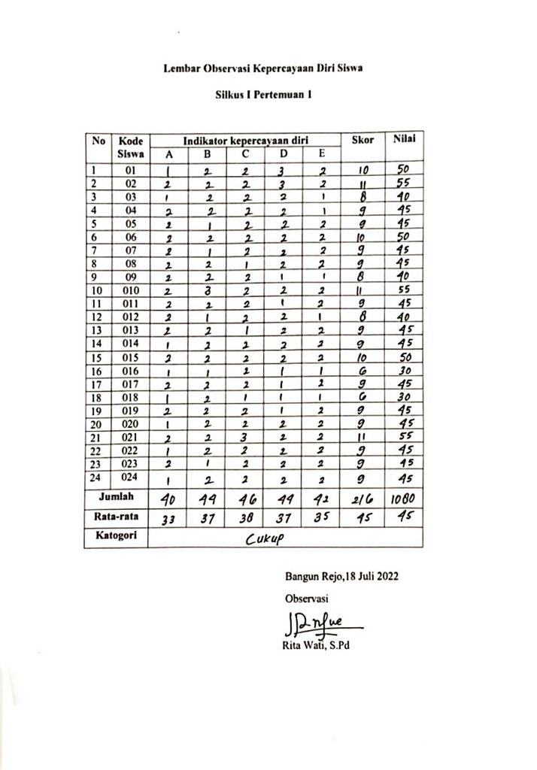

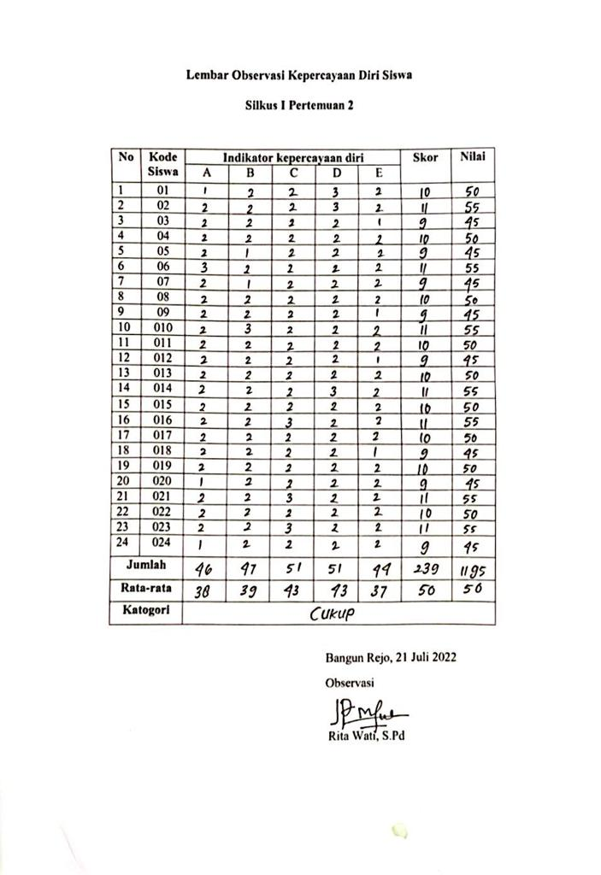

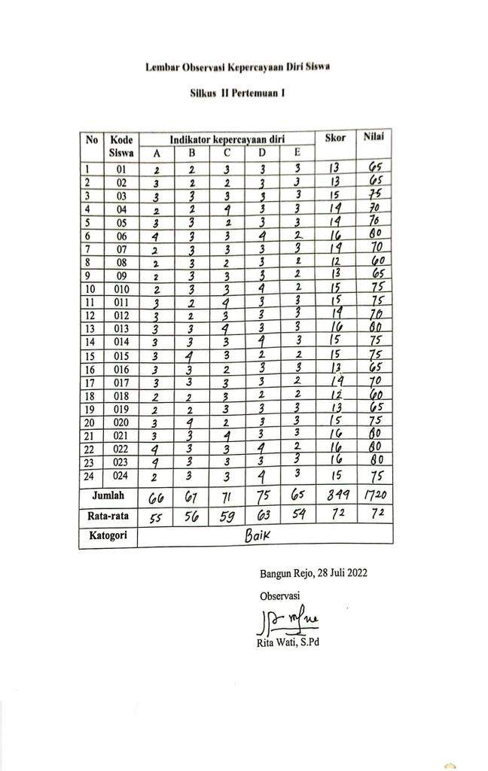

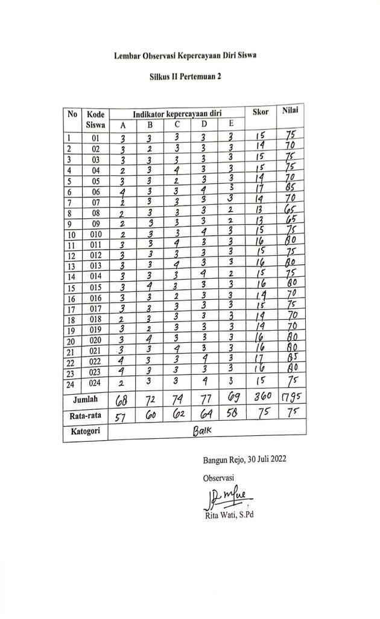

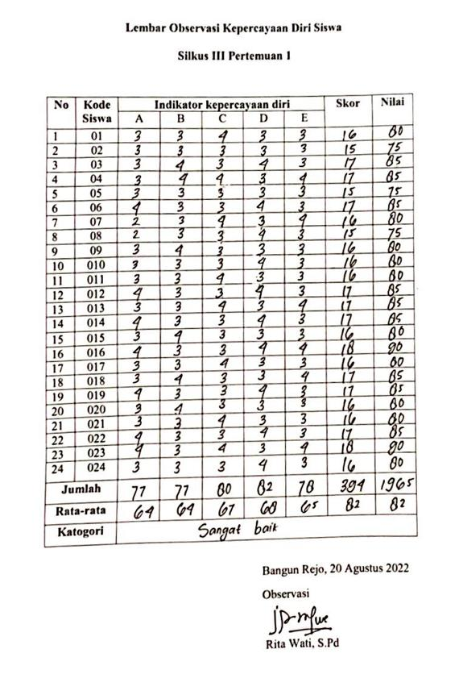
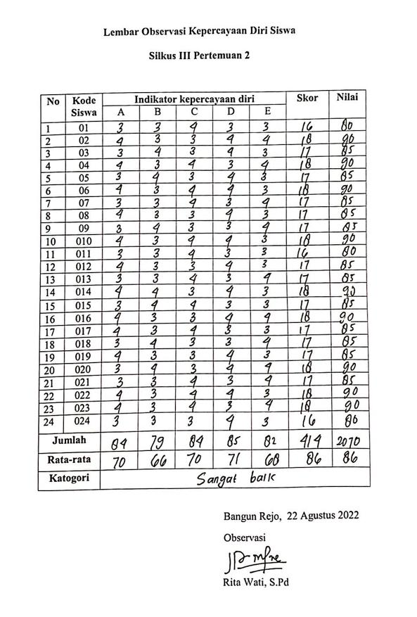

Lampiran 6
PEDOMAN PENILAIAN OBSERVASI KEPERCAYAAN DIRI SISWA DENGAN PENERAPAN MODEL PEMBELAJARAN COOPERATIVE LEARNING TIPE TIME TOKEN
1. Keyakinan kemampuan diri.
5 | Apabila siswa memiliki keyakinan bahwa dirinya mampu dalam menyelesaikan tugas yang diberikan dengan sangat baik.
4 | Apabila siswa memiliki keyakinan bahwa dirinya mampu dalam menyelesaikan tugas yang diberikan dengan baik.
3 | Apabila siswamemiliki keyakinan bahwa dirinya mampu dalam menyelesaikan tugas yang diberikan dengan cukup baik.
2 | Apabila siswa memiliki keyakinan bahwa dirinya mampu dalam menyelesaikan tugas yang diberikan dengan kurang baik
1 | Apabila siswa memiliki keyakinan bahwa dirinya mampu dalam menyelesaikan tugas yang diberikan dengan Tidak baik

2. Optimis.
5 | Apabila siswa memiliki sikap positif dalam segala hal tentang dirinya sangat baik.
4 | Apabila siswa memiliki sikap positif dalam segala hal baik tentang dirinya.
3 | Apabila siswa memiliki sikap positif dalam segala hal tentang dirinya cukup baik.
2 | Apabila siswa memiliki sikap positif dalam segala hal tentang dirinya kurang baik.
1 | Apabila siswa memiliki sikap positif dalam segala hal tentang dirinya Tidak baik.

3. Objektif.
5 | Apabila siswa bersikap sangat tenang ketika mengalami kesulitan.
4 | Apabila siswa bersikap baik, tenang ketika mengalami kesulitan.
3 | Apabila siswa bersikap cukup tenang ketika mengalami kesulitan.
2 | Apabila siswa bersikap kurang tenang ketika mengalami kesulitan.
1 | Apabila siswa bersikap tidak tenang ketika mengalami kesulitan.
4.Bertanggung jawab.
5 | Apabila siswa sangat berani dalam menghadapi berbagai situasi dan menerima konsekuensinya.
4 | Apabila siswa berani dalam menghadapi berbagai situasi dan menerima konsekuensinya.
3 | Apabila siswa cukup berani dalam menghadapi berbagai situasi dan menerima konsekuensinya.
2 | Apabila siswa kurang berani dalam menghadapi berbagai situasi dan menerima konsekuensinya.
1 | Apabila siswa Tidak berani dalam menghadapi berbagai situasi dan menerima konsekuensinya.

5. Rasional dan realistis
5 | Apabila siswa sangat mampu berpikir logis terhadap suatu masalah yang dihadapi.
4 | Apabila siswa mampu berpikir logis terhadap suatu masalah yang dihadapi.
3 | Apabila siswa cukup mampu berpikir logis terhadap suatu masalah yang dihadapi.
2 | Apabila siswa kurang mampu berpikir logis terhadap suatu masalah yang dihadapi.
1 | Apabila siswa tidak mampu berpikir logis terhadap suatu masalah yang dihadapi.

